实验报告

|  |  |  |
| --- | --- | --- |
| **姓名：彭彦杰** | **时间：2025.** | **评分：** |

# 熟悉设备操作，学习ARP使用

## 教学

**步骤1 使用模拟器拖拽对应设备**

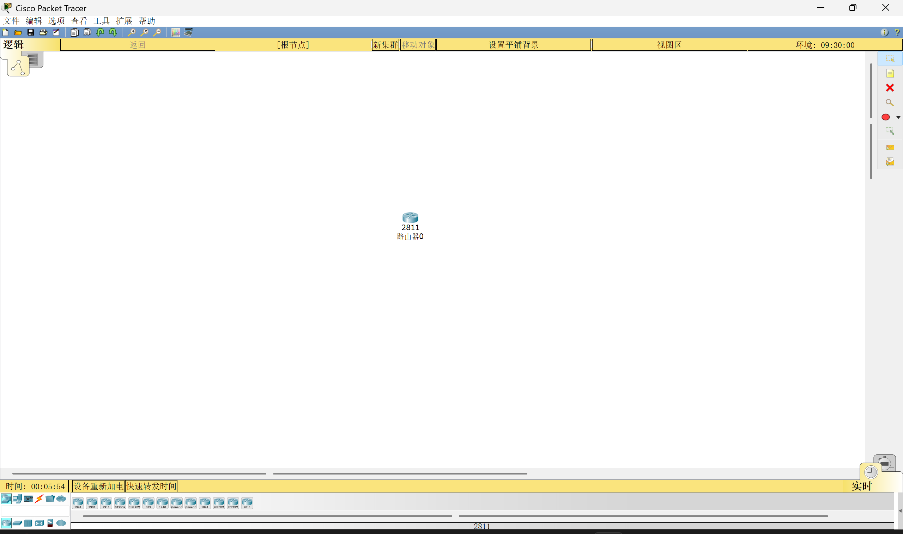

**步骤2 通过Console方式登录到Router的CLI**

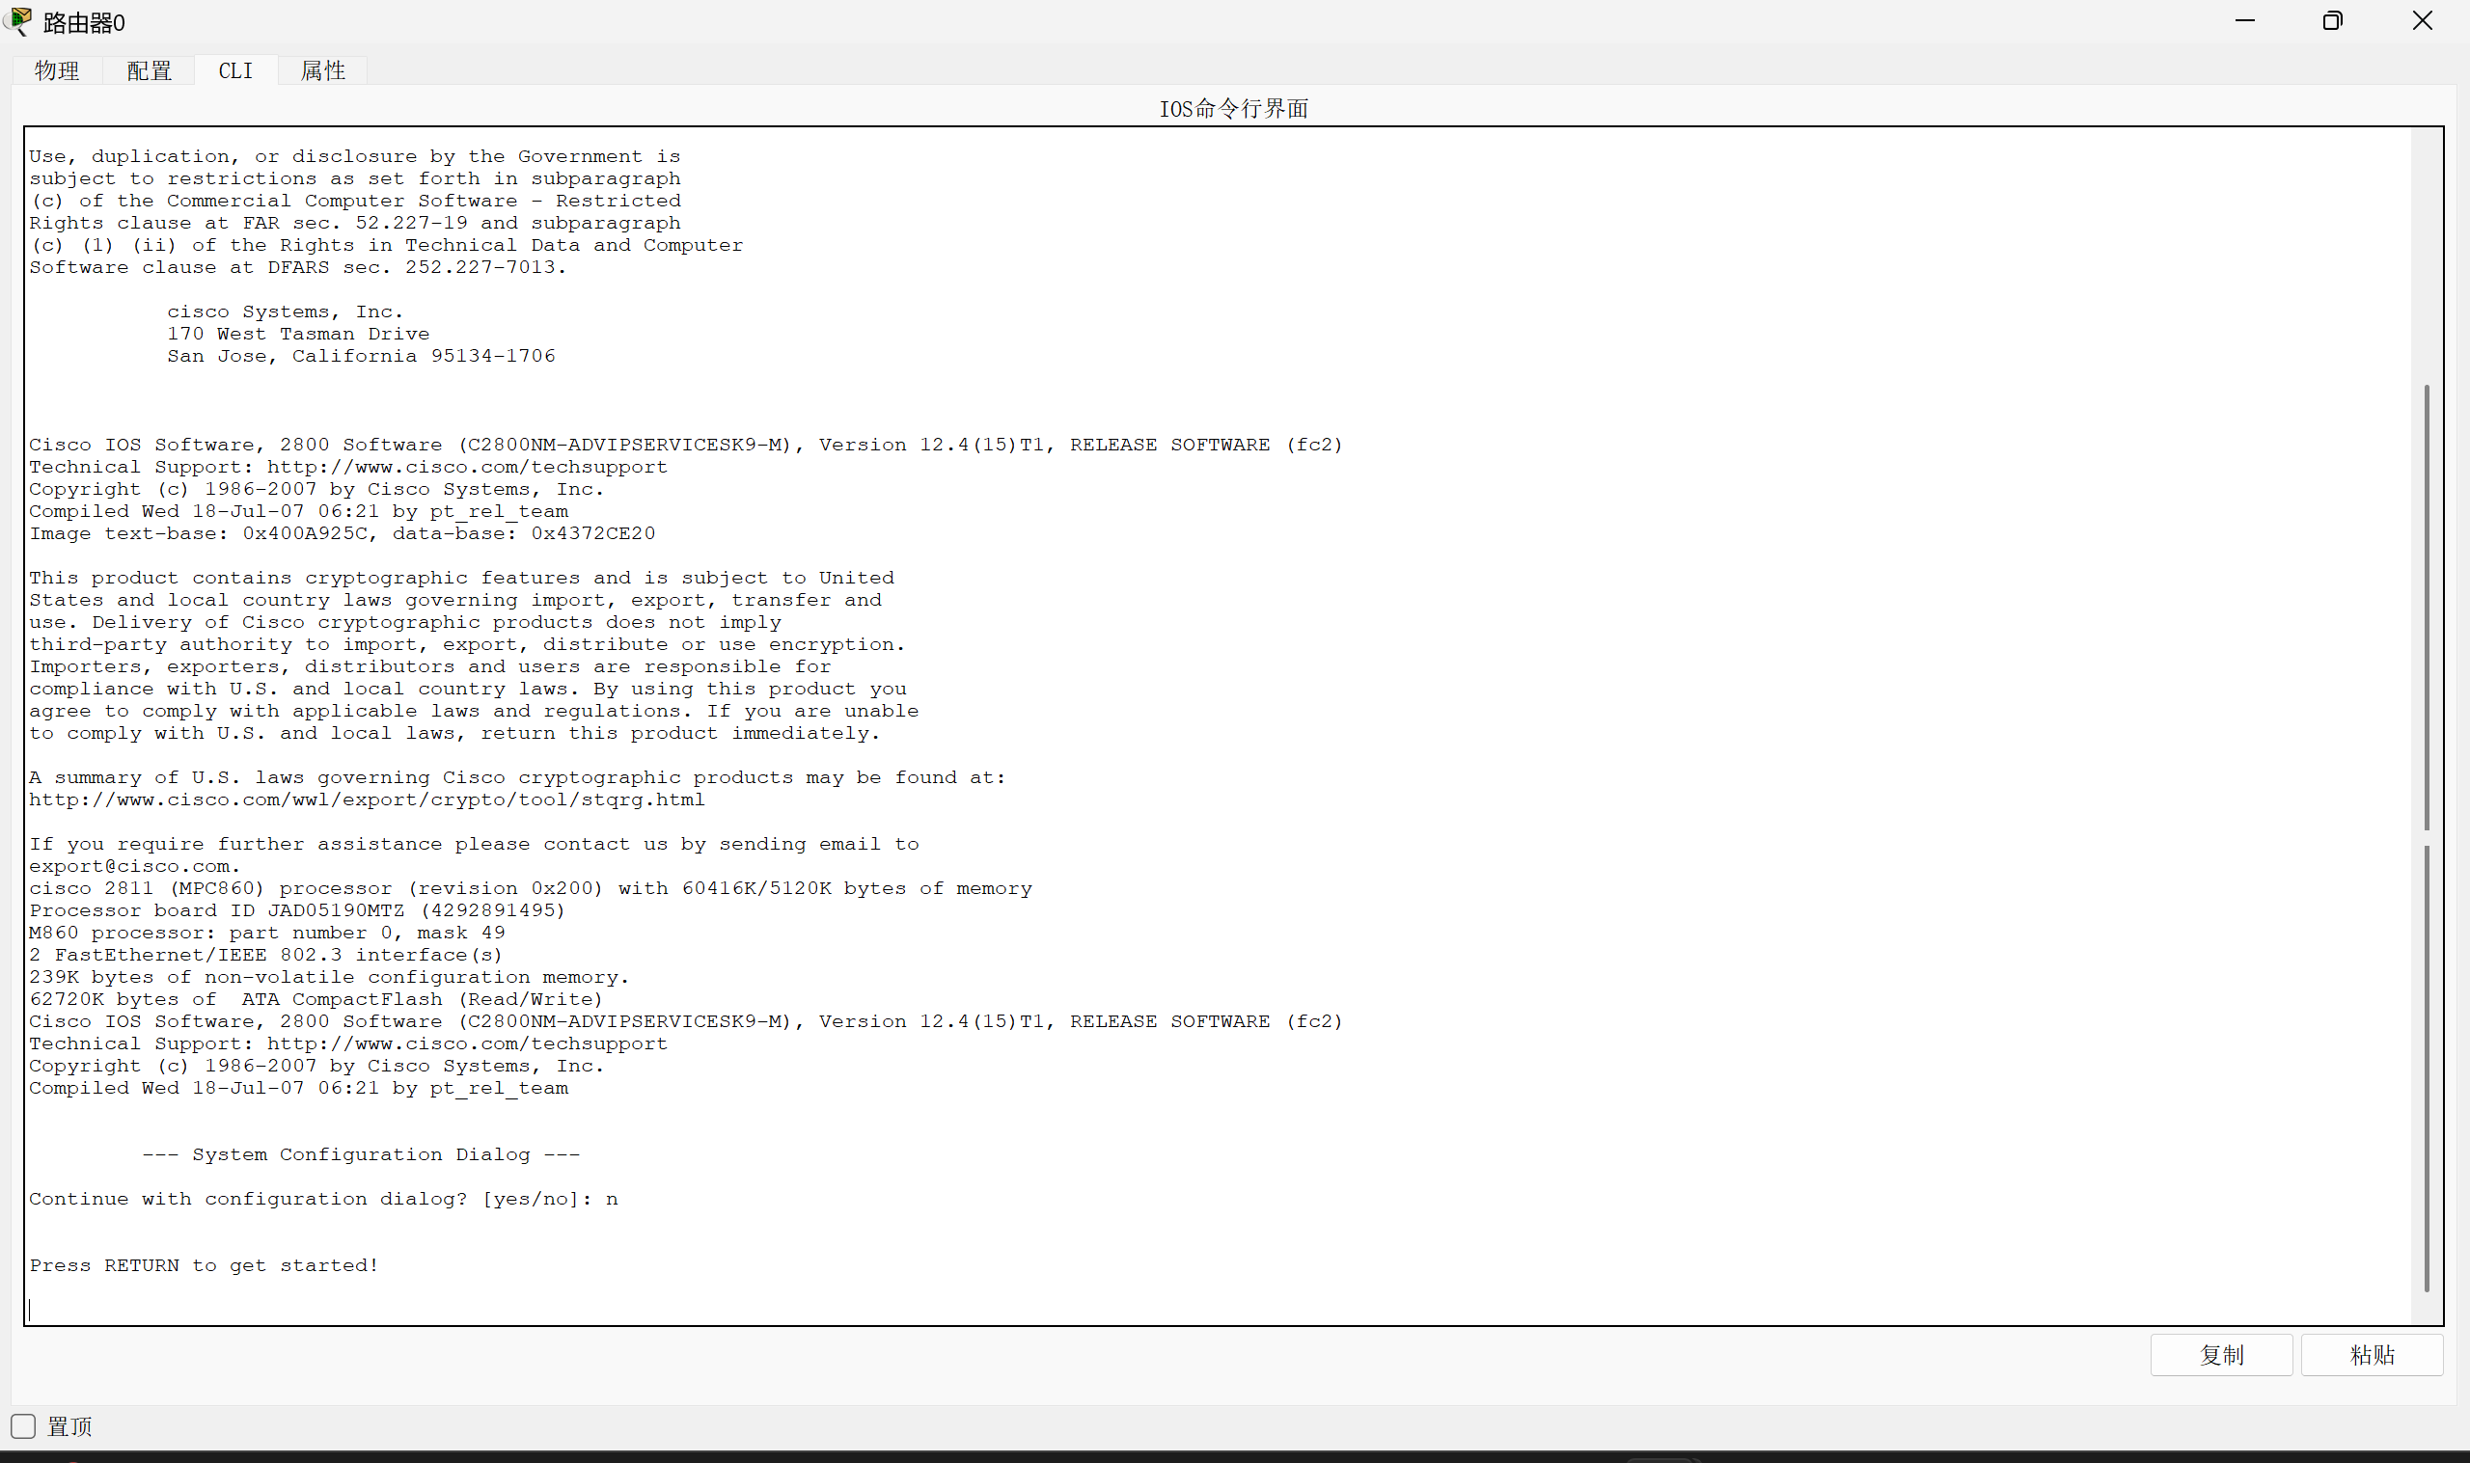

**步骤3 查看设备基本信息**

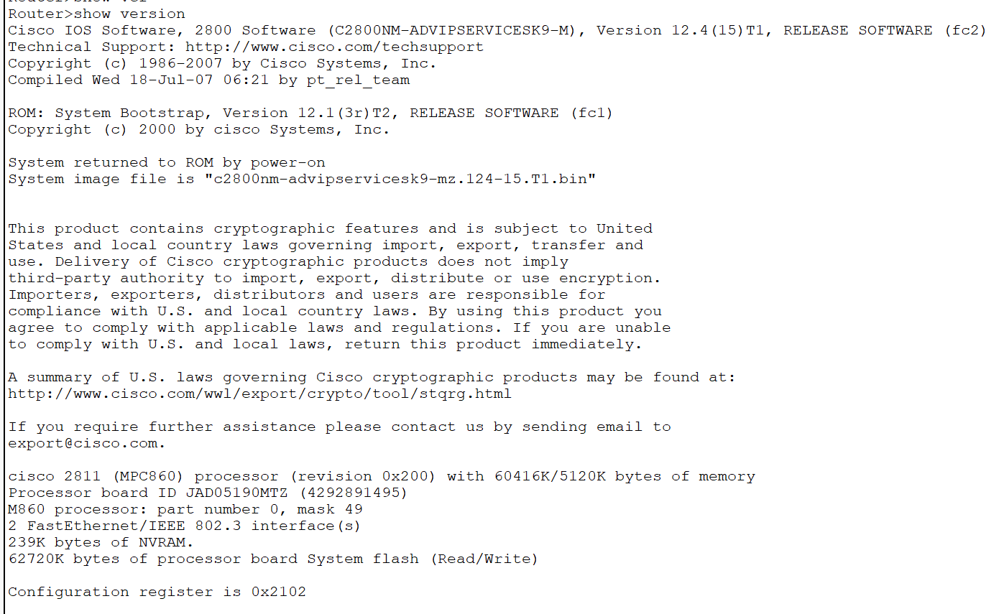

**步骤4 完成设备基本配置**

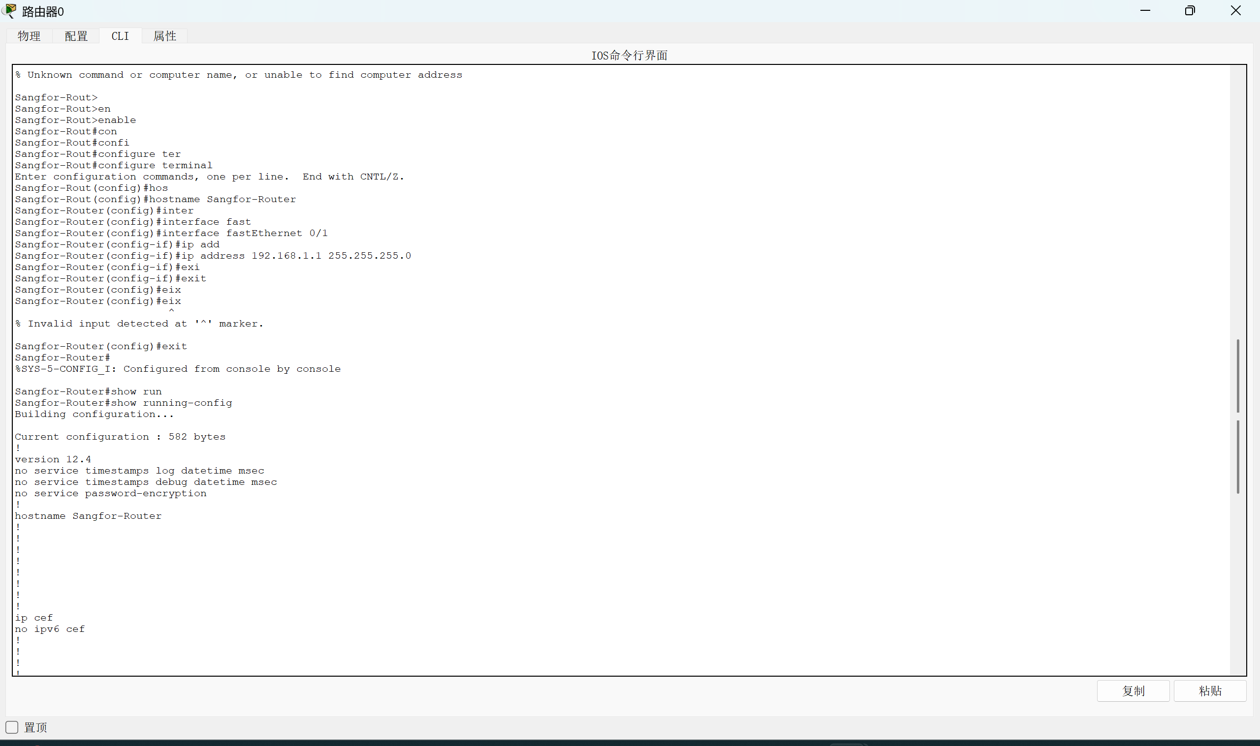

步骤5 保存设备当前配置

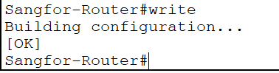

步骤6 使用设备图形化页面完成配置

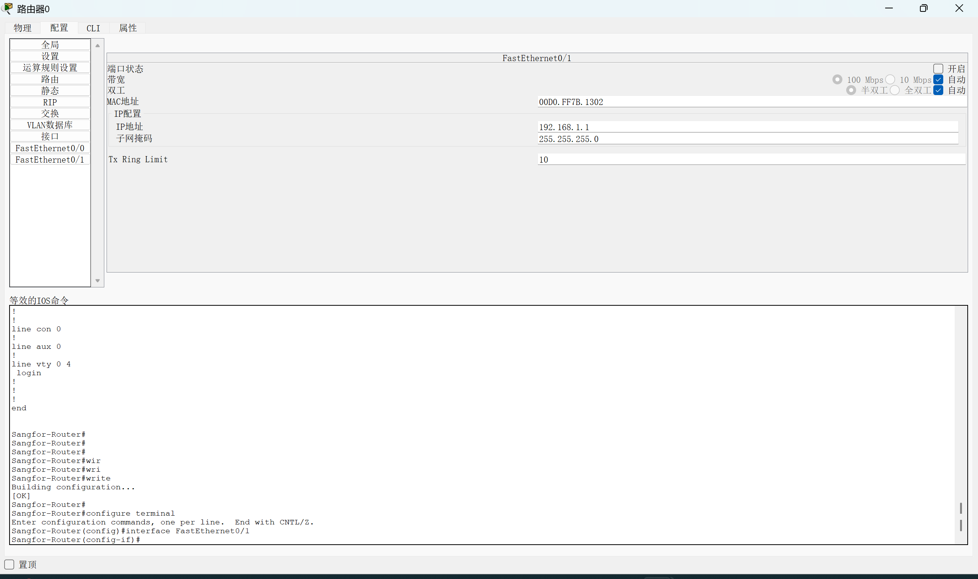

## 了解并熟悉PING和ARP的基本操作。

**步骤一：使用管理员模式打开CMD**

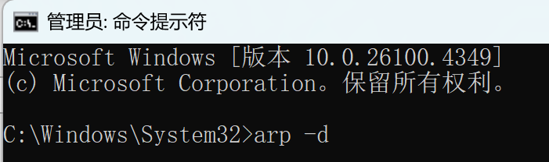

**步骤二：输入arp -d清除arp表**



**步骤三：输入arp -a查看arp表，可看到现在arp表是空的，只有组播地址**

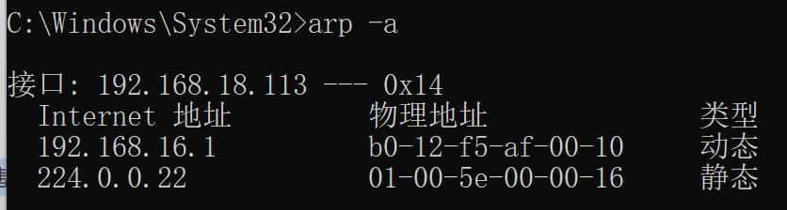

**步骤四：输入ping+IP地址的方式，与组内同学进行通信，如ping 192.168.1.1**

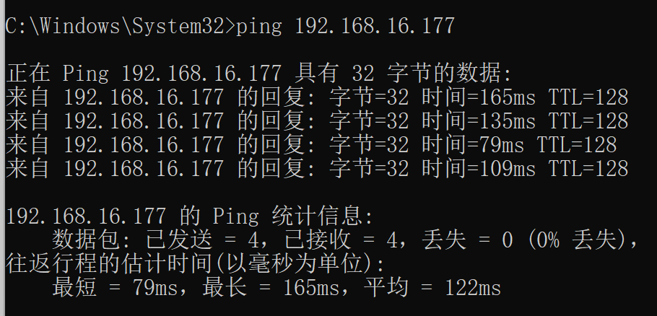

**步骤五：输入arp -a查看arp表，可看到现在arp表已经有你刚才ping过的记录**

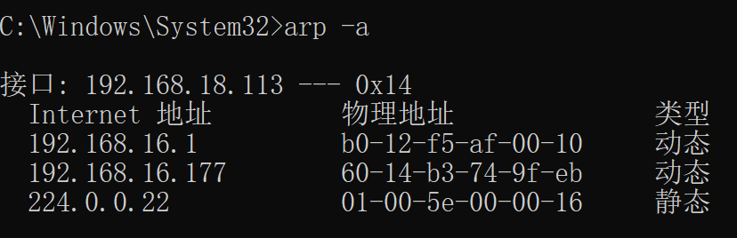

# 静态路由实验

**步骤1 设备基础配置**

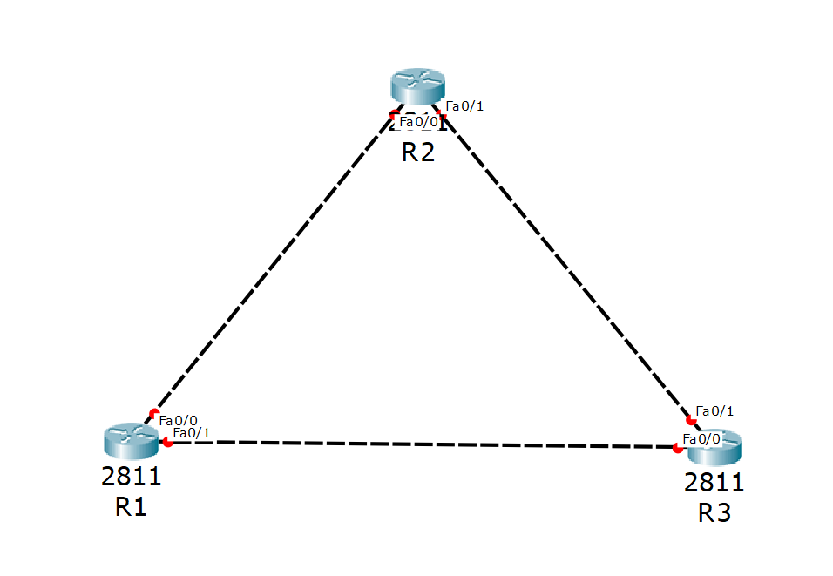

**步骤2 查看路由器当前接口IP地址配置与路由表**

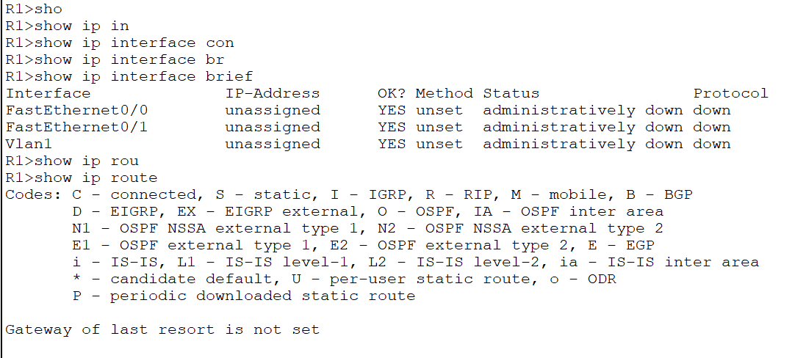

**步骤3 配置路由物理接口的IP地址**

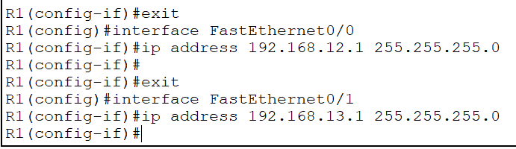

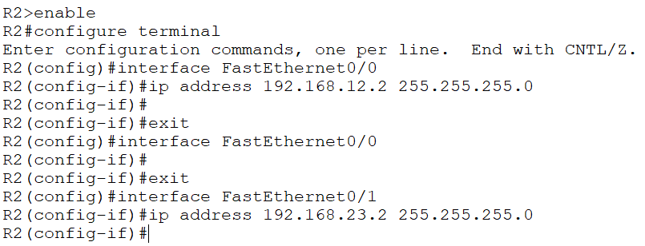

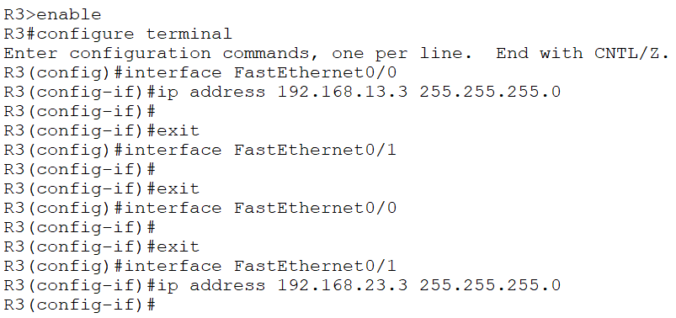

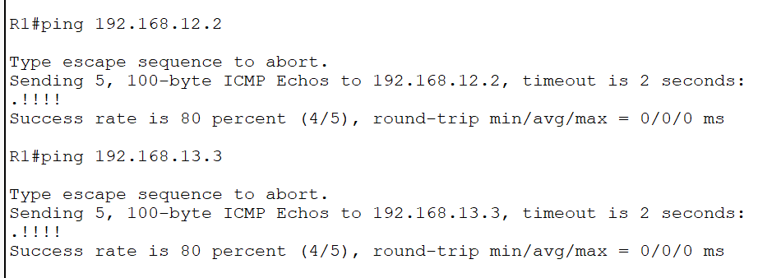

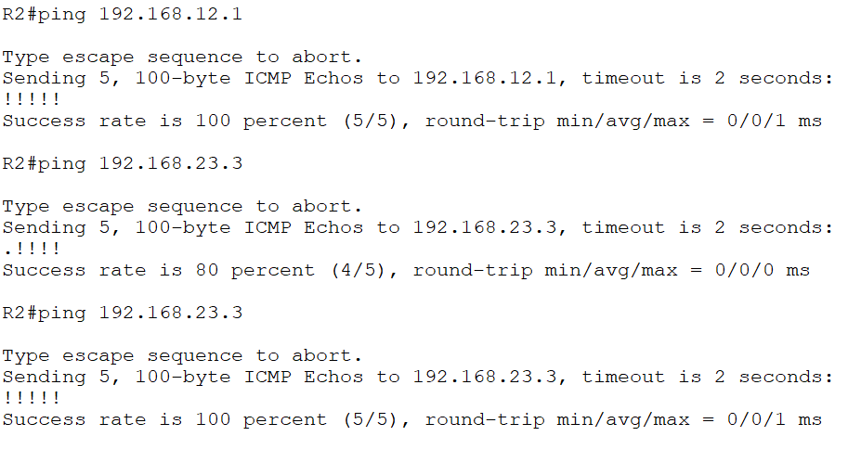

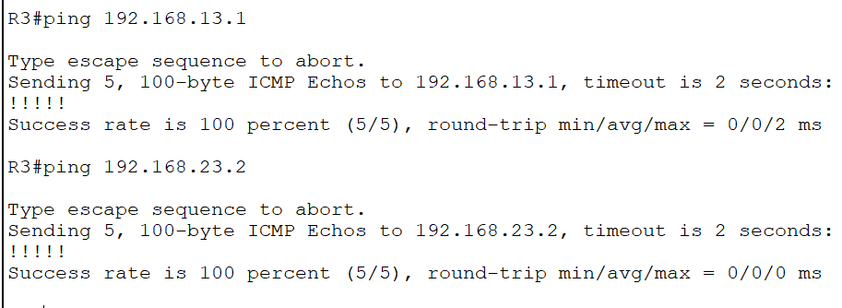

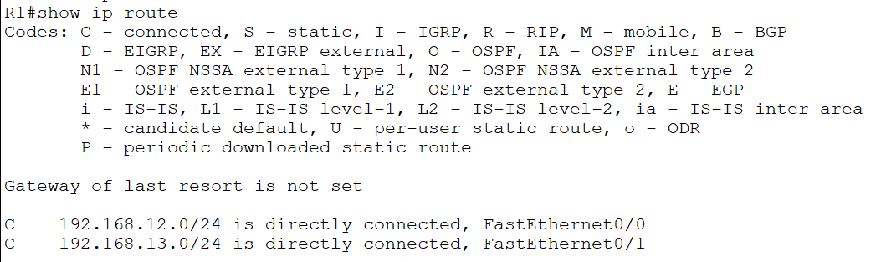

**步骤4 添加不同网段的PC**

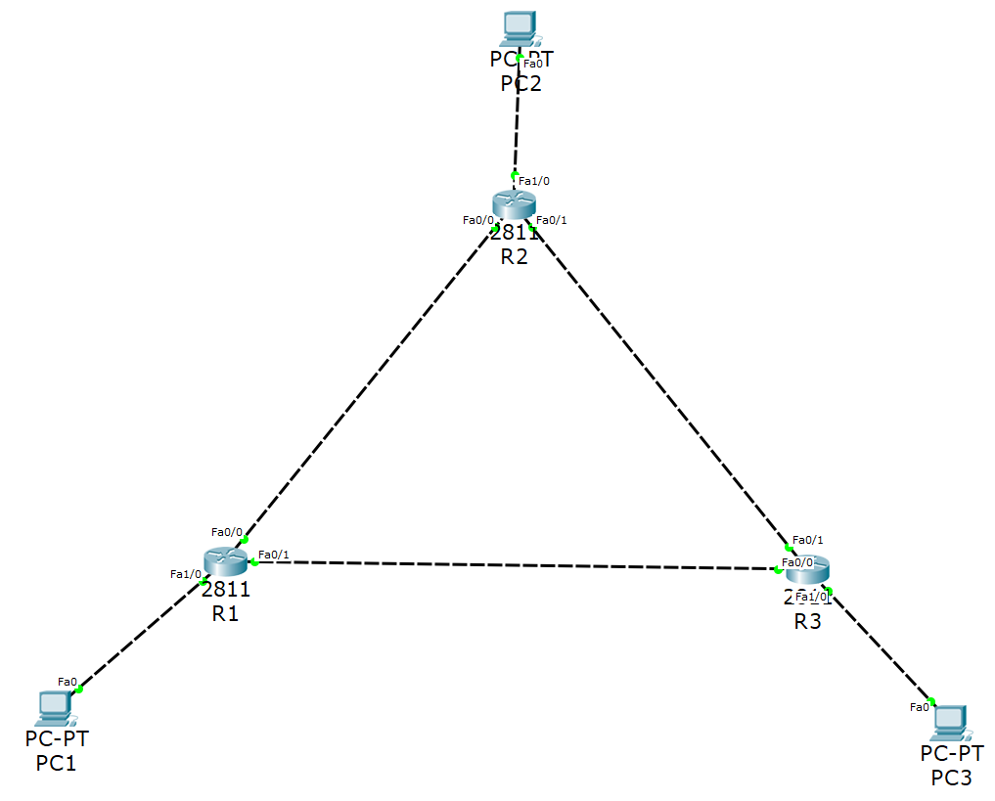

**步骤5 配置静态路由**



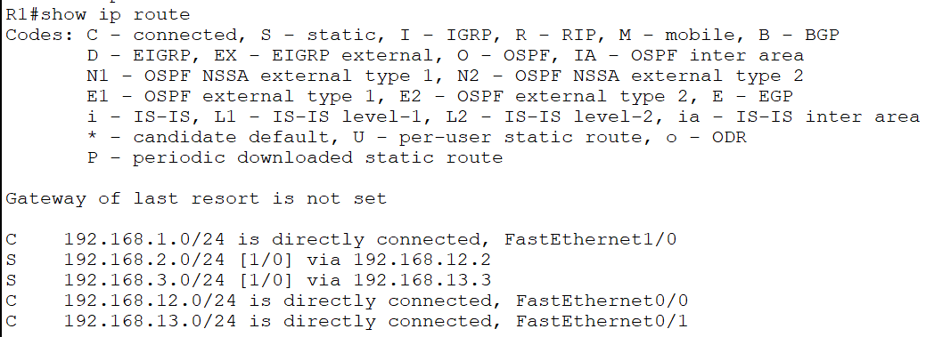

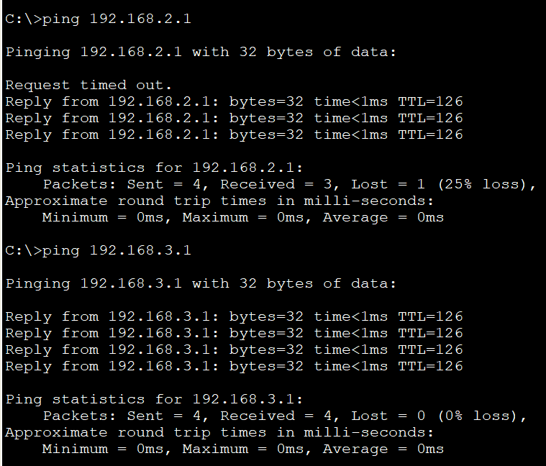

**步骤6 配置R1->R3->R2作为R1的PC到R2的PC接口的备份路径**





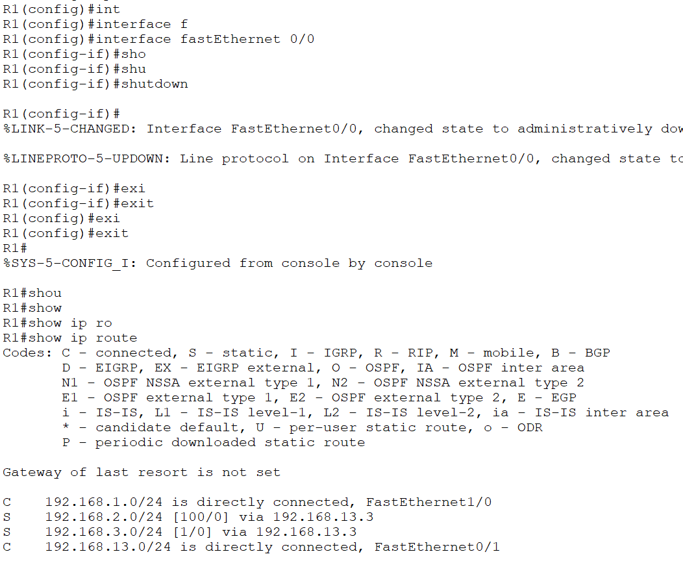

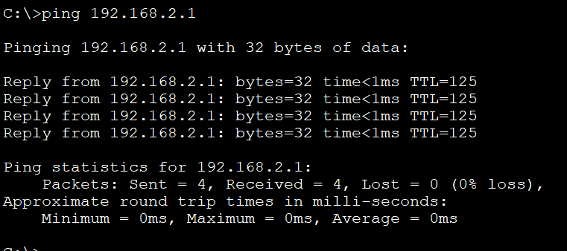

**步骤7 通过默认路由实现R3的PC接口和R1的PC接口互联互通**

